土地成交公示查看方法

- 浏览器中输入http://www.landchina.com/default.aspx?tabid=262&ComName=default打开中国土地市场网土地公示页面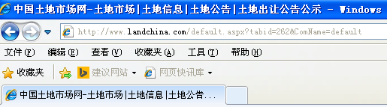

- 在查询条件内找到“行政区”用鼠标点击进入“枚举选择”对话框。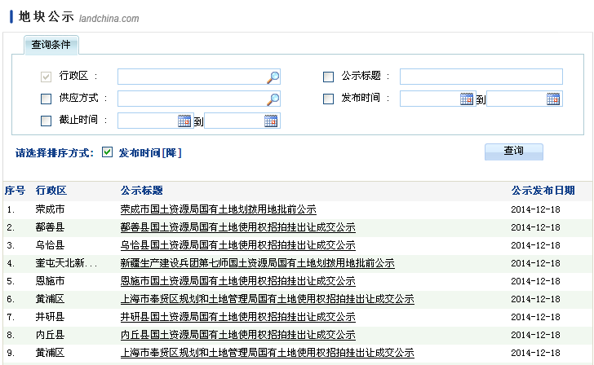

- 在“枚举选择”中按指示选择：辽宁省 → 营口市 → 市本级，然后点击“确定”按钮。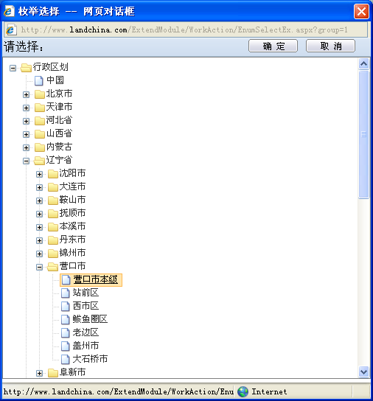

- 点击“查询”即可查看营口地区土地公示详完整信息。